**PENGEMBANGAN WEBSITE PROMOSI MENGGUNAKAN METODE UX LEAN DAN MARKETING REFERRAL**

**(STUDIKASUS TOKO RUMAH KUE HAVIYYA)**

SKRIPSI

*Diajukan untuk memenuhi sebagian dari syarat memperoleh gelar sarjana komputer program studi Ilmu Komputer*



Oleh:

**Ahmad Daffa Muttaqin**

**1806419**

**PROGRAM STUDI ILMU KOMPUTER**

**DEPARTEMEN PENDIDIKAN ILMU KOMPUTER**

**FAKULTAS PENDIDIKAN MATEMATIKA DAN ILMU PENGETAHUAN ALAM**

**UNIVERSITAS PENDIDIKAN INDONESIA**

**2024**

**PENGEMBANGAN WEBSITE PROMOSI MENGGUNAKAN METODE UX LEAN DAN MARKETING REFERRAL**

**(STUDIKASUS TOKO RUMAH KUE HAVIYYA)**

Oleh

Ahmad Daffa Muttaqin

1806419

Sebuah skripsi yang diajukan untuk memenuhi salah satu syarat memperoleh gelar Sarjana pada Fakultas Pendidikan Matematikan dan Ilmu Pengetahuan Alam

© Ahmad Daffa Muttaqin

Universitas Pendidikan Indonesia

Maret 2024

Hak cipta dilindungi Undang-Undang

Skripsi ini tidak boleh diperbanyak seluruhnya atau sebagian, dengan dicetak ulang, difotokopi, atau cara lainnya tanpa izin dari penulis.

**LEMBAR PENGESAHAN**

**PENGEMBANGAN WEBSITE PROMOSI MENGGUNAKAN METODE UX LEAN DAN MARKETING REFERRAL**

**(STUDIKASUS TOKO RUMAH KUE HAVIYYA)**

Oleh

Ahmad Daffa Muttaqin

1806419

Disetujui dan disahkan oleh:

Pembimbing I,

Rosa Ariani Sukamto, M.T.

NIP. 198109182009122003

Pembimbing II,

Rizky Rachman J, M.kom

NIP.

Mengetahui

Ketua Program Studi Ilmu Komputer

**Dr. Muhammad Nursalman, M.T.**

NIP. 197909292006041002

**PERNYATAAN**

Dengan ini saya menyatakan bahwa skripsi yang berjudul “PENGEMBANGAN WEBSITE PROMOSI MENGGUNAKAN METODE UX LEAN DAN MARKETING REFERRAL (STUDIKASUS TOKO RUMAH KUE HAVIYYA)” ini dan seluruh isinya adalah benar-benar karya sendiri dan saya tidak melakukan penjiplakan atau pengutipan dengan cara-cara yang tidak sesuai dengan etika ilmu yang berlaku dalam masyarakat keilmuan. Atas pernyataan tersebut, saya siap menanggung resiko yang dijatuhkan kepada saya apabila dikemudian hari ditemukan adanya pelanggaran terhadap etika keilmuan dalam karya ini, atau ada klaim dari pihak lain terhadap saya.

Bandung, Maret 2024

Yang membuat pernyataan,

Ahmad Daffa Muttaqin

1806419

# KATA PENGANTAR

Puji syukur kehadirat Allah SWT atas rahmat dan nikmat-Nya yang telah diberikan sehingga penulis dapat menyelesaikan penelitian skripsi yang berjudul “PENGEMBANGAN WEBSITE PROMOSI MENGGUNAKAN METODE UX LEAN DAN MARKETING REFERRAL (STUDIKASUS TOKO RUMAH KUE HAVIYYA)”.

Penyusuan skripsi ini bertujuan untuk memenuhi salah satu syarat memperoleh gelar Sarjana Komputer pada Program Studi Ilmu Komputer Fakultas pendidikan Matematika dan Ilmu Pengetahuan Alam, Universitas Pendidikan Indonesia.

Penulis menyadari sepenuhnya bahwa skripsi ini masih jauh dari kata sempurna karena kurangnya pengalaman dan pengetahuan penulis. Penulis sangat mengharapkan kritik dan saran dari semua pihak untuk membuat skripsi yang lebih baik lagi kedepannya. Semoga skripsi ini dapat membawa manfaat bagi kita semua khususnya dalam bidang teknologi.

Bandung, Maret 2024

Ahmad Daffa Muttaqin

**UCAPAN TERIMA KASIH**

Dengan segala kerendahan hati, penulis ingin mengucapkan terima kasih yang sebesar-besarnya kepada semua pihak yang telah memberikan dukungan, bimbingan, dan motivasi dalam perjalanan penulisan skripsi ini. Maka dari itu, penulis menyampaikan rasa terima kasih terutama kepada:

1. Ibu Husna dan Bapak Azwardi selaku orang tua dan seluruh anggota keluarga penulis atas doa, dukungan moral, dan pengertian yang tidak terhingga selama proses penulisan skripsi ini.
2. Ibu Rosa Ariani Sukamto, M.T dan Bapak Rizky Rachman Judhie Putra, M.Kom. selaku dosen pembimbing yang telaten dan penuh kesabaran dalam memberikan bimbingan, panduan, dan masukan yang sangat berharga, seningga penelitian ini berhasil diselesaikan.
3. Dosen-dosen di Departemen Pendidikan Ilmu Komputer yang telah memberikan bimbingan serta pengetahuan yang sangat berharga kepada penulis selama masa studi.
4. Ibu Husna selaku pemilik Toko Rumah Kue Haviyya yang dengan sukarela memberikan izin kepada penulis untuk melakukan penelitian.
5. Rekan-rekan seangkatan dari Program Studi Ilmu Komputer UPI tahun 2018 yang senantiasa berbagi pengetahuan, informasi, dan motivasi dalam perjalanan kuliah serta penelitian.
6. Phonteuka Vivaldi Fikry, S.Kom., Syachrul Ardiansyah, Galih Sangra Adiyuga, S.Kom., Fina Royana, S.Kom., dan Andinira Rizki Syafitri, S.Kom. selaku teman-teman bimbingan dengan Ibu Rosa.
7. M. Lintang Ashshofa Walmarwah, Abdullah Zaky Syaifurrahman, Hafizh Ihsanul sebagai sahabat penulis yang selalu memberikan dukungan, masukan, dan bantuan dalam mengerjakan skripsi.
8. Semua pihak yang tidak bisa disebutkan satu persatu yang telah memberikan dukungan, motivasi, dan inspirasi dalam perjalanan penulisan skripsi ini. Setiap kontribusi, baik besar maupun kecil, sangat berarti bagi penulis.

Akhir kata, terima kasih sekali lagi kepada semua pihak yang telah turut serta dalam perjalanan penulisan skripsi ini. Semoga hasil dari skripsi ini dapat memberikan manfaat dan kontribusi yang berarti bagi perkembangan ilmu pengetahuan dan masyarakat.

**PENGEMBANGAN WEBSITE PROMOSI MENGGUNAKAN METODE UX LEAN DAN MARKETING REFERRAL**

**(STUDIKASUS TOKO RUMAH KUE HAVIYYA)**

**ABSTRAK**

Kemajuan ilmu pengetahuan dan teknologi yang saat ini berkembang pesat, turut membantu manusia memasuki era baru di era teknologi yang diciptakan untuk meringankan beban aktivitas dalam kehidupan sehari-hari. Sehingga dengan cepat membantu dalam mendapatkan informasi yang akurat tentang suatu toko atau perusahaan melalui internet (hasaguian sudarto, 2018).

# DAFTAR ISI

**KATA PENGANTAR v**

**DAFTAR ISI ix**

**DAFTAR GAMBAR x**

**DAFTAR TABEL xi**

**DAFTAR LAMPIRAN xii**

**BAB 1 PENDAHULUAN 1**

**1.1 Latar Belakang 1**

**1.2 Rumusan Masalah 5**

**1.3 Tujuan Penelitian 5**

**1.4 Batasan Penelitian 6**

**BAB 2 TINJAUAN PUSTAKA 7**

**2.1 Landasan Teori 7**

**2.1.1 Pemasaran 7**

**2.1.2 *User Experience* (UX) 7**

**2.1.3 UX *Lean* 7**

**2.1.4 *Referral Marketing* 9**

**2.1.5 *Website* 10**

**2.1.6 *User Experience Questionnaire* (UEQ) 10**

**2.1.7 *Usability Testing* 11**

**2.1.8 Google Analytics 12**

**2.1.9 *Rich Picture* 12**

**2.2 Kerangka Teori 13**

**BAB 3 METODE PENELITIAN 15**

**3.1 Desain Penelitian 15**

**3.1.1 Alat Penelitian 17**

**3.1.2 Bahan Penelitian 18**

**3.2 Diagram Alir 18**

**3.3 Teknik Pengujian Sistem 19**

**DAFTAR PUSTAKA 23**

# DAFTAR GAMBAR

Gambar 1.1 Data kepercayaan (Lazazzerra, 2014) 4

Gambar 2.1 UX Lean Model (Ramos-Vega et al., 2021) 8

Gambar 2.2 Struktur Skala dari UEQ (Rauschenberger et al., 2013) 11

Gambar 2.3 Diagram *Rich Picture* dari Spanyol (Bell et al., 2016) 13

Gambar 2.4 Kerangka Teori 14

Gambar 3.1 Desain Penelitian 15

Gambar 3.2 Diagram alir pada website promosi toko rumah kue haviyya 18

Gambar 3.3 Versi bahasa Inggris dari UEQ(Rauschenberger et al., 2013)21

# DAFTAR TABEL

sdsdd

# DAFTAR LAMPIRAN

sdsds

# BAB 1 PENDAHULUAN

## **Latar Belakang**

Kemajuan ilmu pengetahuan dan teknologi yang saat ini berkembang pesat, turut membantu manusia memasuki era baru di era teknologi yang diciptakan untuk meringankan beban aktivitas dalam kehidupan sehari-hari. Sehingga dengan cepat membantu dalam mendapatkan informasi yang akurat tentang suatu toko atau perusahaan melalui *internet* (hasaguian sudarto, 2018).

Internet juga bisa digunakan sebagai sarana berbisnis dengan membuat *website* (hasaguian sudarto, 2018). Seorang penjual akan mudah meningkatkan sistem pemasarannya jika menggunakan *internet*. Banyak cara penjual untuk mempromosikan produknya, misalnya dengan pembuatan *website* marketing, aplikasi penjualan, sampai dengan media sosial.

Pada toko Rumah Kue Haviyya, ditemukannya permasalahan yaitu kurangnya informasi mengenai keberadaan toko. Oleh karena itu, pelanggan yang didapat hanya mencakup daerah sekitar toko tersebut yaitu Sekolah Cendekia. Berdasarkan masalah tersebut, penulis memiliki hipotesis bahwa dengan membuat aplikasi berbasis *website* untuk mempromosikan toko tersebut menjadi solusi yang tepat.

*Website* adalah kumpulan halaman dalam suatu domain yang memuat tentang berbagai informasi agar dapat dibaca dan dilihat oleh pengguna *internet* melalui sebuah mesin pencari. Informasi yang dapat dimuat dalam sebuah *website* umumnya berisi mengenai konten gambar, ilustrasi, video, dan teks untuk berbagai macam kepentingan (Adani, 2020). Dalam membuat suatu *website*, harus memperhatikan *User Experience* (UX). Ada beberapa metode yang digunakan untuk membuat UX, salah satunya adalah metode UX *Lean*.

UX *Lean* diperkenalkan oleh Jeff Gothelf. Jeff Gothelf menyebutkan bahwa UX *Lean* adalah tentang bagaimana membawa sifat sebenarnya dari sebuah produk menjadi lebih cepat pada sebuah kolaborasi, dengan cara *cross-functional* yang mengurangi penekanan pada dokumentasi menyeluruh dan juga meningkatkan fokus untuk membangun pemahaman bersama tentang pengetahuan dari sebuah produk yang sedang dirancang (Justinmind, 2018).

UX *Lean* dibangun di atas 3 fondasi utama: *Design Thinking*, *Agile Software Development*, dan *Lean Start Up*. Ketiga fondasi tersebut memiliki elemen yang sama, yaitu melibatkan pengguna nyata dalam proses pembuatan interaktif dan berulang empiris dengan tujuan menciptakan produk *user experience* terbaik (yang merupakan tujuan akhir dari UX). *Design Thinking* menurut Tim Brown, didefinisikan sebagai ilmu yang menggunakan kepekaan dan metode pendesain untuk memastikan keselarasan antara kebutuhan masyarakat dan apa yang layak secara teknologi, dan dengan strategi bisnis yang layak yang akan membangun sebuah nilai bagi klien dan peluang pasar. *Agile Software Development* adalah gerakan atau tren yang dimulai sekitar tahun 2001, berdasarkan pengalaman dari 17 pengembang perangkat lunak profesional yang bertujuan menciptakan cara yang lebih baik untuk mengembangkan perangkat lunak dengan “*customer satisfaction*” sebagai pendorong utama. *Lean Start Up* adalah metode yang berfokus untuk membuat perusahaan lebih efisien, memahami apa yang sebenarnya diinginkan konsumen, dan mengurangi siklus pengembangan produk (Ramos-Vega et al., 2021).

Dari penelitian lain yang menggunakan metode UX *Lean* yang berjudul “*Stimulating children’s engagement with an educational serious videogame using Lean UX co-design*” didapatkan bahwa *Satisfaction* UX atau kepuasan terhadap UX dapat ditingkatkan jika anak-anak terlibat dalam pembuatan desain, anak-anak memliki kemungkinan besar dapat terlibat pada pengulangan dan penambahan di dalam mendesain UX *Lean* dari sebuah video game, dan melibatkan anak-anak dalam desain bersama video game meningkatkan keterlibatan mereka dengan video game dan pemahaman belajar mereka (Ramos-Vega et al., 2021).

Pada penelitian ini, penulis menggunakan metode UX *Lean* karena metode ini memiliki beberapa kelebihan. Yang pertama adalah hemat biaya. Apabila sebuah proyek hemat biaya, tim desain UX juga bisa menghindari kegagalan karena kehabisan dana. Kemudian yang kedua adalah hemat waktu, dimana durasi yang dihabiskan untuk mengerjakan proses bisa menjadi lebih singkat dan efektif. Dengan begitu, sumber daya bisa lebih dihemat. Fokus dari UX *Lean* adalah menghasilkan solusi yang cepat. Dengan dokumentasi yang minim, kolaborasi tim yang kuat, serta prosesnya yang iteratif, sebuah proyek bisa selesai dalam waktu yang lebih singkat. Ketiga, *User-centered* yang berarti desain dirancang sangat sesuai dengan kebutuhan pengguna. Kemudian yang terakhir adalah *Data-driven*, UX *Lean* adalah proses yang sangat berorientasi pada data dan dengan sedikitnya asumsi yang digunakan. Karena hal ini, keputusan yang dibuat bisa semakin tepat dan kualitas akhirnya lebih baik (Rahmalia, 2021).

Metode untuk penelitian ini tidak hanya menggunakan UX *Lean*, penulis juga menggunakan metode promosi *referral marketing* yang akan diimplementasikan terhadap *website*. *Referral marketing* adalah strategi promosi yang mendorong pelanggan untuk mengajak pelanggan baru. Ajakan yang dimaksud bisa berupa ajakan membeli, membuat akun, hingga membagikan konten (Arviana, 2021). Ada tiga alasan utama mengapa *referral marketing* sangat kuat.

Yang pertama adalah *precision targeting*. *Referral* dan pemasaran dari mulut ke mulut cenderung jauh lebih memiliki target karena orang cenderung mengenal teman dan lingkungan sosial mereka dengan cukup baik. Hal ini memungkinkan *brand* menyebar lebih efektif dibandingkan dengan sebagian besar saluran pemasaran lainnya (Lazazzerra, 2014).

Kemudian yang kedua adalah faktor kepercayaan. Kepercayaan sangat membantu dalam meyakinkan seseorang untuk membeli sesuatu. Dengan *referral marketing*, promosi penjualan datang dari orang yang sudah dikenal seperti teman, keluarga, atau blogger yang tepercaya. Berikut adalah penelitian yang dilakukan oleh Nielsen mengenai kepercayaan konsumen terhadap periklanan. Dilakukan antara tanggal 18 Februari dan 8 Maret 2013, dan disurvei lebih dari 29.000 konsumen di 58 negara di seluruh Asia Pasifik, Eropa, Amerika Latin, Timur Tengah, Afrika dan Amerika Utara.

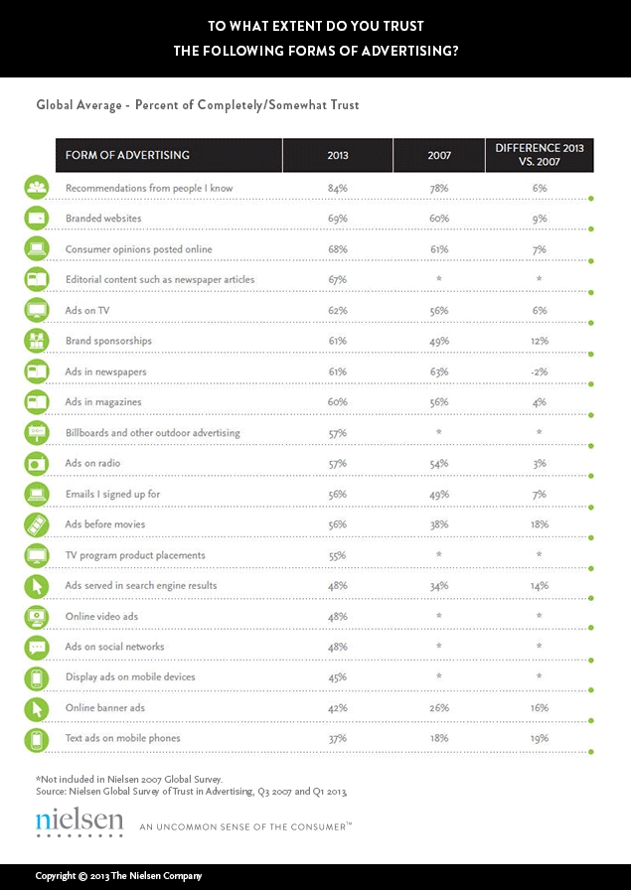  
Gambar 1.1 Data Kepercayaan (Lazazzerra, 2014)

Rekomendasi dari mulut ke mulut dari teman dan keluarga, masih menjadi yang paling berpengaruh, karena 84% responden global di 58 negara pada survei online Nielsen mengatakan sumber ini adalah yang paling dapat dipercaya (Lazazzerra, 2014).

Ketiga adalah jangkauan dan akselerasi. Di zaman sekarang ini, jangkauan konsumen rata-rata jauh lebih besar dan bagi banyak orang dengan pengikut sosial yang kuat, itu bisa sangat besar. Beberapa konsumen sekarang memiliki kekuatan untuk membuat atau menghancurkan bisnis dengan apa yang mereka katakan tentangnya secara online (Lazazzerra, 2014).

Berdasarkan kelebihan dari metode UX *Lean* dan *Referral Marketing*, penulis memilih untuk menggunakan metode ini sebagai metode solusi atas permasalahan yang ada pada toko Rumah Kue Haviyya. Judul penelitian yang diambil adalah “Pengembangan Website Promosi Menggunakan Metode UX Lean dan Marketing Referral” dengan harapan dapat menjadi solusi dari permasalahan yang dihadapi oleh toko Rumah Kue Haviyya.

## **Rumusan Masalah**

Berikut adalah rumusan masalah yang terdapat pada penelitian ini:

1. Bagaimana membuat rancangan aplikasi berbasis *website* pada toko Rumah Kue Haviyya dengan metode UX *Lean* dan metode promosi *Referral Marketing* untuk mempromosikan toko secara *online* yang sesuai dengan 6 skala penilaian UEQ (User Experience Questionnaire)?
2. Bagaimana pengaruh metode *referral marketing* aplikasi berbasis *website* terhadap permasalahan promosi pada toko Rumah Kue Haviyya?

## **Tujuan Penelitian**

Adapun tujuan dari penelitian ini sebagai berikut:

1. Membuat rancangan aplikasi berbasis *website* pada Rumah Kue Haviyya dengan metode UX *Lean* dan metode promosi *Referral Marketing* untuk mempromosikan toko secara *online* yang sesuai dengan 6 skala penilaian UEQ (User Experience Questionnaire).
2. Menganalisis data pengaruh metode *referral marketing* aplikasi berbasis *website* terhadap permasalahan promosi pada toko Rumah Kue Haviyya dengan menggunakan Google *Analytics*.

## **Batasan Penelitian**

Adapun batasan masalah dari penelitian ini adalah sebagai berikut:

1. Target penelitian ini adalah warga yang bermukim di sekitar jalan Ampera I.
2. *Website* pada penelitian ini dibangun menggunakan bahasa pemrograman PHP, HTML, CSS, dan Javascript.
3. Kuesioner penelitian yang diberikan kepada target penelitian menggunakan *platform* Google *form*.
4. *Website* yang dibangun pada penelitian ini tidak membahas tentang keamanan pada perangkat lunak.

# BAB 2 TINJAUAN PUSTAKA

## **2.1** **Landasan Teori**

### **2.1.1 Pemasaran**

Pemasaran adalah sebuah strategi bisnis yang mengacu pada aktivitas yang dilakukan perusahaan untuk mempromosikan penjualan suatu produk. Pemasaran mencakup periklanan, penjualan, dan pengiriman produk kepada konsumen atau bisnis lain. Dalam pemasaran, perusahaan membutuhkan strategi yang harus disesuaikan dengan target yang disasar (Idris, 2021).

### **2.1.2 *User Experience* (UX)**

UX (*User Experience*) adalah istilah yang mencakup berbagai pengalaman pengguna selama interaksi seperti perasaan, sikap, dan perilaku. Teknologi UI/UX telah berkembang secara eksponensial karena penggunaan *smartphone* yang luas dan pengenalan layanan *web*, dan penelitian di bidang ini menjadi lebih aktif (Yun et al., 2017).

### **2.1.3 UX *Lean***

UX *Lean* diperkenalkan oleh Jeff Gothelf. Jeff Gothelf menyebutkan bahwa UX *Lean* adalah tentang bagaimana membawa sifat sebenarnya dari sebuah produk menjadi lebih cepat pada sebuah kolaborasi, dengan cara *cross-functional* yang mengurangi penekanan pada dokumentasi menyeluruh dimana juga meningkatkan fokus untuk membangun pemahaman bersama tentang pengetahuan dari sebuah produk yang sedang dirancang (Justinmind, 2018). UX *Lean* bertujuan untuk mengurangi pemborosan dan memberikan nilai. Faktanya, UX *Lean* menggabungkan pendekatan *design thinking* berbasis solusi dengan metode iterasi yang menggabungkan Agile (Cardona-Reyes et al., 2021).

UX *Lean* dibangun di atas 3 fondasi utama: *Design Thinking*, *Agile Software Development*, *Lean Startup*. Fondasi ini memiliki elemen yang sama: mereka melibatkan pengguna nyata dalam proses pembuatan interaktif dan berulang empiris dengan tujuan menciptakan produk *user experience* terbaik (yang merupakan tujuan akhir UX) (Ramos-Vega et al., 2021).

#### **2.1.3.1 *Design Thinking***

*Design Thinking* menurut Tim Brown, didefinisikan sebagai ilmu yang menggunakan kepekaan dan metode pendesain untuk memastikan keselarasan antara kebutuhan masyarakat dan apa yang layak secara teknologi, dan dengan strategi bisnis yang layak yang akan membangun sebuah nilai penting bagi klien dan peluang pasar (Ramos-Vega et al., 2021).

#### **2.1.3.2 *Agile Software Development***

*Agile Software Development* adalah gerakan atau tren yang dimulai sekitar tahun 2001, berdasarkan pengalaman dari 17 pengembang perangkat lunak profesional yang bertujuan menciptakan cara yang lebih baik untuk mengembangkan perangkat lunak dengan “*customer satisfaction*” sebagai pendorong utama (Ramos-Vega et al., 2021).

#### **2.1.3.3 *Lean Start Up***

*Lean Start Up* adalah metode yang berfokus untuk membuat perusahaan lebih efisien, memahami apa yang sebenarnya diinginkan konsumen, dan mengurangi siklus pengembangan produk (Ramos-Vega et al., 2021).

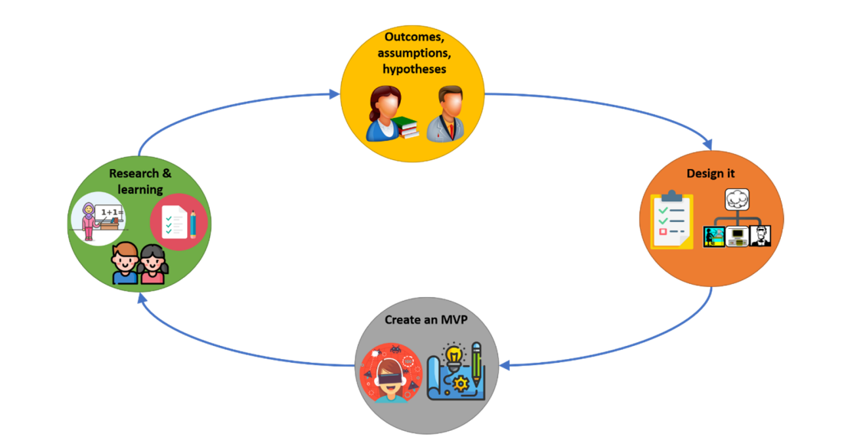

Gambar 2.1 UX Lean Model (Ramos-Vega et al., 2021)

Berdasarkan gambar 2.1.3, UX *Lean* memiliki beberapa proses, proses yang pertama adalah *Outcomes, Assumptions, and Hypotheses.* Kemudian, dilanjut proses yang kedua *Design It*. Selanjutnya, proses yang ketiga adalah *Create a Minimum Viable Product* (MVP). Kemudian, yang terakhir adalah *Research and Learning* (Cardona-Reyes et al., 2021).

### **2.1.4 *Referral Marketing***

*Referral marketing* adalah strategi promosi yang mendorong pelanggan untuk mengajak pelanggan baru. Ajakan yang dimaksud bisa berupa ajakan membeli, membuat akun, hingga membagikan konten (Arviana, 2021). Pelanggan yang diperoleh melalui program referral marketing cenderung memiliki periode retensi yang lebih lama dan memberikan kontribusi margin keuntungan yang lebih tinggi yang secara efektif menutupi pengeluaran tambahan pada pemasaran (xu et al., 2019). Ada tiga alasan utama mengapa *referral marketing* sangat kuat. Tiga alasan itu adalah *precision targeting, trust factor*, *Reach and acceleration* (Lazazzerra, 2014).

#### **2.1.4.1 *Precision Targeting***

Referral dan pemasaran dari mulut ke mulut cenderung jauh lebih memiliki target karena orang cenderung mengenal teman dan audiens sosial mereka dengan cukup baik. Hal ini memungkinkan brand menyebar lebih efektif dibandingkan dengan sebagian besar saluran pemasaran lainnya (Lazazzerra, 2014). Namun, bukan berarti referral dan pemasaran dari mulut ke mulut menjadi sarana utama dalam memasarkan suatu produk.

#### **2.1.4.2 *Trust Factor***

Kepercayaan sangat membantu dalam meyakinkan seseorang untuk membeli sesuatu. Dengan referral marketing, promosi penjualan datang dari orang yang sudah dikenal seperti teman, keluarga, atau blogger yang terpercaya (Lazazzerra, 2014).

#### **2.1.4.3 *Reach and acceleration***

Di zaman sekarang ini, jangkauan konsumen rata-rata jauh lebih besar dan bagi banyak orang dengan pengikut sosial yang kuat, itu bisa sangat besar. Beberapa konsumen sekarang memiliki kekuatan untuk membuat atau menghancurkan bisnis dengan apa yang mereka katakan tentangnya secara online (Lazazzerra, 2014).

### **2.1.5 *Website***

*Website* adalah kumpulan halaman dalam suatu domain yang memuat tentang berbagai informasi agar dapat dibaca dan dilihat oleh pengguna internet melalui sebuah mesin pencari. Informasi yang dapat dimuat dalam sebuah website umumnya berisi mengenai konten gambar, ilustrasi, video, dan teks untuk berbagai macam kepentingan (Adani, 2020).

### **2.1.6 *User Experience Questionnaire* (UEQ)**

*User Experience Questionnaire* (UEQ) adalah kesan umum dari pengguna ketika pengguna menggunakan atau berinteraksi dengan suatu produk yang mencakup kualitas pragmatis dan hedonis (Rauschenberger et al., 2013). Menurut (Rauschenberger et al., 2013), UEQ mengandung 6 skala pengukuran dimana memiliki jumlah kuesioner total sebanyak 26 poin, yaitu:

1. *Attractiveness*
2. *Perspicuity*
3. *Efficiency*
4. *Dependability*
5. *Stimulation*
6. *Novelty*

6 skala pengukuran ini digambarkan pada gambar berikut 2.1.6

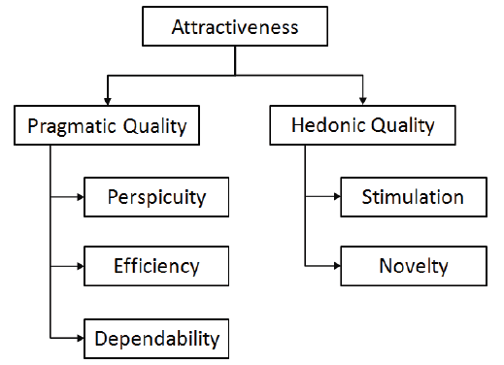

Gambar 2.2 Struktur skala dari UEQ (Rauschenberger et al., 2013)

### **2.1.7 *Usability Testing***

*Usability testing* adalah evaluasi suatu produk dengan mengujinya dengan pengguna yang potensial (Zappa, 2020). Orang yang memiliki tanggung jawab dalam proses *usability testing* disebut UX *researcher*. Menurut (Aliya, 2021) metode *usability testing* dibagi menjadi 3, yaitu:

#### **2.1.7.1 *Moderated* dan *unmoderated usability testing***

*Moderated testing* adalah uji coba yang bisa diberikan baik secara langsung maupun remote (jarak jauh) oleh ahli peneliti. Sedangkan untuk *unmoderated testing* dijalankan tanpa pengawasan langsung.

#### **2.1.7.2 *Remote* dan *in-person testing***

*Remote testing* dilaksanakan dari jarak jauh, baik melalui internet maupun telepon. *In-person testing* mengharuskan peserta dan UX *researcher* atau setidaknya moderator untuk berada di satu tempat. UX *researcher* adalah orang yang betanggung jawab terhadap proses *usability testing*.

#### **2.1.7.3 *Explorative test, assessment research,* dan *comparative research***

Dalam *explorative test*, *user* diminta untuk *brainstorming* dan memberikan opini secara bebas terhadap aplikasi tersebut. *Assessment research* ditujukan untuk meneliti penilaian dari *user*, kepuasan *user*, dan apakah *user* dapat menggunakan produk yang diuji dengan mudah. *Comparative research* merupakan metode yang mewajibkan peserta untuk memilih di antara dua desain produk, dan juga untuk membandingkan *website* dengan milik kompetitor.

### **2.1.8 Google Analytics**

Google Analytics adalah alat ilustrasi khusus dari Google yang berfungsi untuk melacak tamu & mengumpulkan berbagai macam data menguntungkan tentang pengunjung tersebut (Gaur et al., 2016). Menurut (Gaur et al., 2016), struktur yang sangat penting pada *google analytics* adalah sebagai berikut:

1. *Goal conversion rate*
2. *Campaigns tracking capabilities*
3. *Flash video and social network application tracking*
4. *Bounce Rate*
5. *Mobile tracking*
6. *Geographic tracking capabilities*
7. *Search Terms*
8. *Referrers*
9. *Funnel Visualization (prepare your own funnel*
10. *Browser tracking*
11. *Email Reports*
12. *Advanced segmentation*
13. *Dashboard*
14. *Analytics intelligence*
15. *Service Provider tracking*

### **2.1.9 *Rich Picture***

*Rich pictures* berfokus pada nilai dalam mengembangkan kalimat-kalimat ke bentuk visual. *Rich Pictures* jugamerupakan diagram seperti kartun yang dapat mendorong orang untuk menerapkan ‘ketidakbijaksanaan optimal’ dalam mengeksplorasi isu-isu kompleks yang bermula dari realitas dan kebenaran karena untuk alasan tertentu tidak dapat diucapkan atau ditulis swecara formal (Bell et al., 2016).

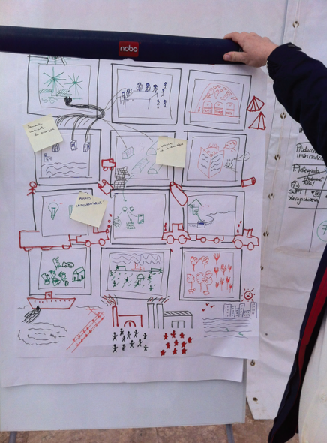

Gambar 2.3 Diagram *Rich Picture* dari Spanyol (Bell et al., 2016)

## **2.2 Kerangka Teori**

Berikut adalah kerangka teori dari penelitian yang akan dilakukan oleh penulis.

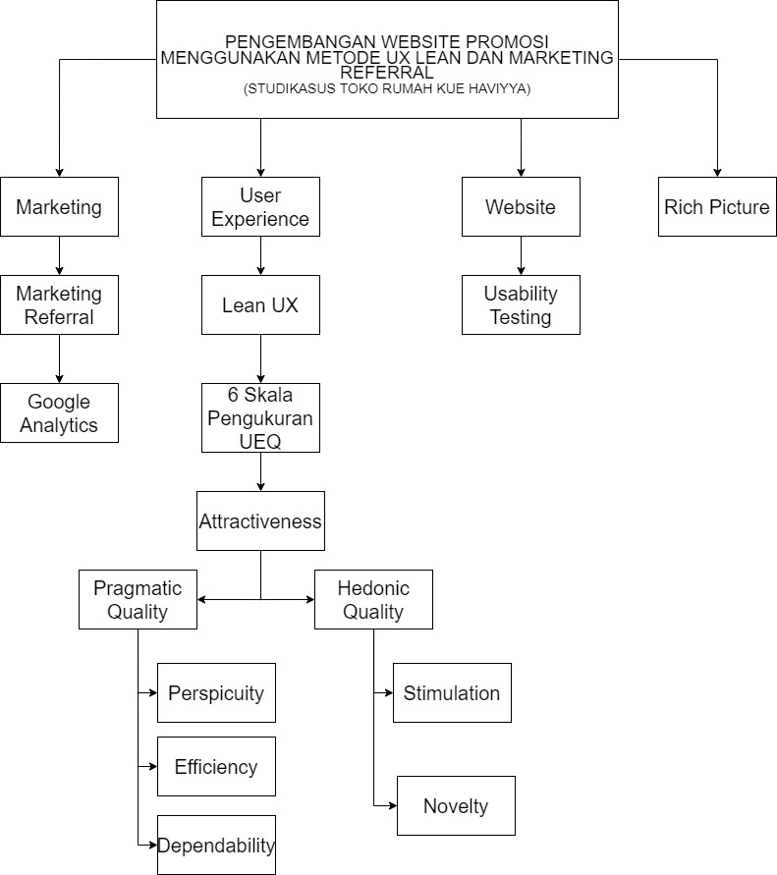

Gambar 2.4 Kerangka Teori

Gambar 2.4 menjelaskan seperti apa gambaran penelitian yang akan dilakukan terhadap studi kasus Rumah Kue Haviyya. Dalam pembuatan website akan menerapkan 6 skala UEQ sehingga akan mendapatkan hasil yang baik pada bagian *user experience* aplikasi berbasis website tersebut. Metode pengembangan yang akan digunakan pada penelitian ini adalah metode UX *lean* dan untuk sistem aplikasiakan digambarkan dengan menggunakan *Rich Picture*. Serta untuk menguji fungsionalitas dari aplikasi akan menggunakan *usability testing*.

# BAB 3 METODE PENELITIAN

## **Desain Penelitian**

Pada penelitian ini, penulis membuat desain penelitian yang dilakukan oleh peneliti dalam melaksanakan penelitiannya. Desain penelitian ini terdapat pada gambar 3.1

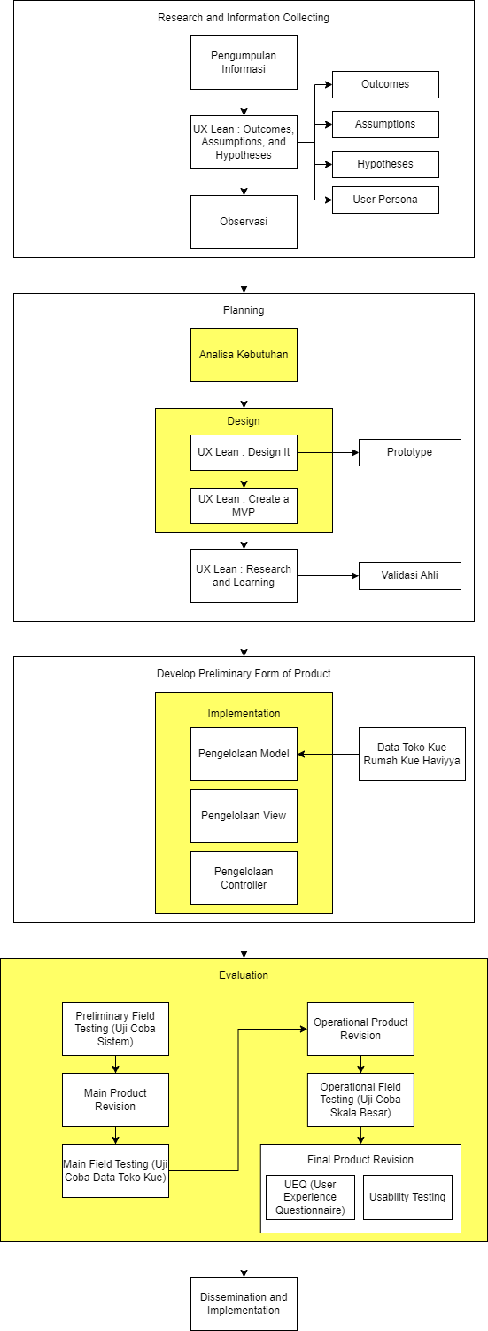

Gambar 3.1 Desain penelitian

Berikut adalah penjelasan dari desain penelitian yang dibuat oleh penulis:

1. Langkah awal dalam penelitian ini adalah *Research and Information Collecting*, dimana prosesnya dimulai dengan menghimpun berbagai informasi terkait kebutuhan serta tujuan dari pengembangan situs promosi untuk Toko Rumah Kue Haviyya. Analisis ini melibatkan pemahaman mendalam tentang pengguna yang dituju, tujuan promosi, serta persyaratan fungsional dan non-fungsional yang diperlukan. Hasil analisis ini akan menjadi dasar untuk tahapan perencanaan berikutnya. Pada tahapan UX Lean *Outcomes, Assumptions, and Hypotheses* juga memiliki beberapa tahapan, yaitu:
   1. *Outcomes* (hasil yang diinginkan): Mengenali tujuan yang diharapkan dari produk atau fitur yang akan dibuat. Poin ini menekankan pada pencapaian yang diinginkan, bukan pada fitur atau langkah-langkah tertentu.
   2. *Assumption* (Asumsi): penulis menyusun daftar asumsi yang menjadi dasar dari tujuan yang diinginkan. Asumsi-asumsi ini terkait dengan pengguna, permasalahan yang perlu diselesaikan, dan solusi yang diusulkan.
   3. *Hypotheses* (Hipotesis): dari asumsi yang ada, penulis mengembangkan hipotesis mengenai cara mencapai tujuan yang diinginkan. Hipotesis-hipotesis ini menjadi dasar untuk pengembangan berikutnya.
2. Langkah berikutnya adalah *Planning*. Berdasarkan hasil analisis, tahap *planning* atau perencanaan ini melibatkan penyusunan konsep dan detail teknis dari website promosi. Kemudian, didalam tahapan ini ada juga tahap desain, meliputi susunan informasi, layout halaman, estetika visual, dan pengalaman pengguna. Pada tahap desain ini melibatkan 2 fase dari UX Lean, yaitu *Design It* dan *Create a MVP*. Dalam fase *Design It*, penulis mulai merancang solusi berdasarkan hipotesis yang telah disusun sebelumnya. Desain ini dapat berupa sketsa, *wireframe*, atau *prototype* interaktif. Desain tersebut harus dapat beradaptasi dengan perubahan seiring dengan pembelajaran dari iterasi berikutnya. Kemudian, dari desain tersebut menghasilkan *Minimum Viable Product* (MVP), yang merupakan versi produk dengan fitur minimum yang diperlukan untuk menguji validitas dari hipotesis. MVP dibuat untuk segera dirkirimkan kepada pengguna agar mendapatkan umpan balik. Setelah tahap desain selesai, langkah selanjutnya adalah masuk ke tahap UX Lean: *Research and Learning*. Di sini, penulis melakukan penelitian lebih lanjut dan menguji MVP dengan pengguna. Ini dapat melibatkan wawancara, observasi, atau pengujian pengguna. Tujuan dari tahap ini adalah untuk mempelajari dari pengalaman pengguna dengan MVP, mengonfirmasi atau menyesuaikan asumsi, dan mengumpulkan data untuk mengarahkan iterasi selanjutnya.
3. Langkah berikutnya adalah *Develop Preliminary Form of Product*, tahap ini melibatkan pengembangan dari desain menjadi kode yang dapat dijalankan oleh *website*. Penulis mengimplementasikan fitur-fitur website sesuai dengan spesifikasi yang telah dirancang sebelumnya. Pada tahap implementasi ini, penulis menggunakan *framework* Codeigniter 3 dan bahasa pemrograman HTML, CSS, PHP, dan Javascript. Dalam *framework* Codeigniter 3, manajemen kode dibagi menjadi tiga bagian. Pertama adalah pengelolaan model yang bertugas mengambil data dari *database*, yang berisi informasi dari Toko Rumah Kue Haviyya. Kedua adalah pengelolaan tampilan (view) yang bertugas memberikan antarmuka website, dan yang terakhir adalah pengelolaan controller yang menghubungkan data yang diperoleh dari model ke tampilan, sehingga data tersebut dapat ditampilkan di antarmuka.
4. Langkah selanjutnya adalah Preliminary Field Testing, *prototype* awal *website* telah dipertimbangkan oleh beberapa pengguna potensial untuk menghimpun umpan balik awal terkait aspek desain dan fungsionalitasnya. Hasil dari evaluasi tersebut akan menjadi masukan penting untuk meningkatkan versi berikutnya. Pada tahap implementasi, peneliti secara aktif menghimpun umpan balik dari pengguna terhadap prototipe awal guna mengidentifikasi kelemahan dan area yang memerlukan perbaikan.
5. Kemudian masuk ke langkah *Main Product Revision*. Setelah uji coba, penulis melakukan penyesuaian pada desain dan fitur *website* untuk meningkatkan kualitas dan responsivitasnya. Modifikasi tersebut bisa mencakup penyesuaian desain, perbaikan bug, atau penambahan fitur baru. Selanjutnya, dalam fase penerapan, tim pengembang terlibat secara aktif dalam merevisi prototipe berdasarkan umpan balik dan analisis mereka, dengan tujuan meningkatkan pengalaman pengguna serta memastikan bahwa *website* memiliki kualitas dan responsivitas yang optimal.
6. Langkah setelahnya adalah *Main Field Testing.* Prototipe *website* yang telah direvisi diuji secara menyeluruh oleh target pengguna yang relevan. Data dan umpan balik dari uji coba tersebut digunakan untuk menilai kinerja *website* dan mengidentifikasi serta memperbaiki masalah yang ditemukan. Selanjutnya, dalam fase penerapan, prototipe yang telah direvisi diuji dalam skala yang lebih besar dengan tujuan memastikan bahwa kualitas dan kinerja *website* memenuhi standar yang sesuai dengan kebutuhan dan harapan pengguna.
7. Kemudian langkah berikutnya adalah *Operational Product Revision*.Setelah uji coba lapangan, peneliti melakukan revisi lebih lanjut pada *website* untuk meningkatkan kinerjanya. Revisi ini dipandu oleh masukan dari pengguna dan analisis data penggunaan yang sudah terkumpul. Selanjutnya, dalam tahap penerapan, tim pengembang melakukan perbaikan terakhir berdasarkan hasil uji coba operasional terakhir sebelum peluncuran resmi website. Tujuannya adalah memastikan bahwa semua aspek telah dioptimalkan untuk memberikan pengalaman terbaik kepada pengguna.
8. Langkah berikutnya adalah *Operational Field Testing*. Langkah ini melibatkan pengujian lanjutan terhadap versi terbaru *website* dalam lingkungan operasional aktual. Data dari pengujian ini digunakan untuk mengevaluasi kinerja *website* secara menyeluruh. Setelah itu, dalam langkah implementasi, *website* promosi diperkenalkan secara resmi dan diuji dalam situasi operasional untuk memastikan bahwa kinerja yang optimal telah tercapai.
9. Selanjutnya adalah langkah *Final Product Reevision*. Penulis melakukan revisi final pada *website* berdasarkan hasil uji coba operasional. Setelah revisi ini, *website* dianggap telah siap untuk tahap implementasi dan distribusi. Selanjutnya, dalam fase penerapan, setelah evaluasi terakhir, dilakukan perbaikan final sebelum *website* dipublikasikan secara luas kepada publik.
10. Kemudian masuk ke langkah *Dissemination and Implementation*. *Website* promosi yang sudah selesai dikembangkan diperluas penyebarannya kepada target pengguna. Penulis mengatur penyebaran informasi mengenai *website* kepada publik dan memastikan adopsi yang optimal. Setelah itu, dalam tahap implementasi, *website* promosi Toko Rumah Kue Haviyya diterapkan dan berbagai strategi promosi diterapkan untuk menarik pengunjung ke situs tersebut.
11. Langkah yang terakhir adalah *Evaluation*. Setelah peluncuran, evaluasi menjadi tahap kunci untuk mengevaluasi kinerja serta efektivitas *website* promosi. Proses evaluasi ini melibatkan pengumpulan umpan balik dari pengguna, analisis data penggunaan situs, dan penilaian terhadap tujuan promosi yang telah ditetapkan sebelumnya. Kemudian, dalam implementasi, hasil evaluasi tersebut menjadi landasan untuk menilai kesuksesan dan efektivitas dari *website* promosi. Informasi yang diperoleh juga memberikan wawasan berharga bagi pengembangan lanjutan dalam meningkatkan kualitas dan kinerja situs web.

### **Alat Penelitian**

Alat bantu yang digunakan oleh peneliti berupa perangkat keras dan perangkat lunak. Berikut adalah alat yang digunakan untuk penelitian ini:

1. Perangkat keras
   1. Processor: AMD Ryzen 3 3300X 4.3Ghz
   2. Ram: 16GB DDR4
   3. VGA: GTX 970
   4. HDD: 2TB
   5. Monitor: HP X24c
   6. Mouse
   7. Keyboard
2. Perangkat lunak
   1. Google Chrome sebagai *Web* *browser*
   2. XAMPP Control Panel dengan Apache sebagai web server
   3. MySQL sebagai database yang digunakan
   4. Codeigniter 3 sebagai *framework* website
   5. Menggunakan bahasa HTML, CSS, Javascript dan PHP
   6. Tailwindcss sebagai *framework* untuk tampilan *website*
   7. Visual Studio Code sebagai *Text editor*
   8. Figmasebagai pembuatan *prototype*
   9. Windows 10 Pro sebagai Operasi Sistem

### **Bahan Penelitian**

Adapun bahan yang digunakan dalam penelitian ini, yaitu:

1. Data hasil kuesioner mengenai evaluasi *user experience* yang sesuai dengan 6 skala penilaian UEQ.
2. Data hasil pengaruh *website* dengan metode *referral marketing* terhadap penjualan dengan menggunakan Spreadsheet*.*

## **Diagram Alir**

Berikut adalah diagram alir yang digunakan pada penelitian ini:

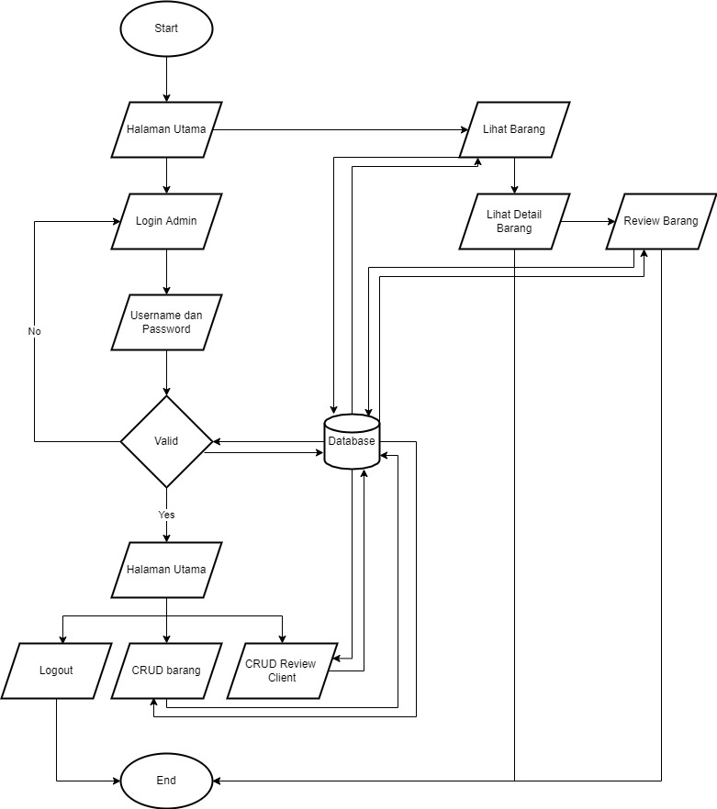

Gambar 3.2 Diagram alir pada website promosi toko rumah kue haviyya

## **Teknik Pengujian Sistem**

Dalam penelitian ini, peneliti menggunakan *usability testing* untuk menguji *website* promosi toko Rumah Kue Haviyya. Tujuan dari *usability testing* adalah mencari permasalahan kegunaan, mengumpulkan data kualitatif dan kuantitatif, serta menentukan kepuasan pengguna dengan produk tersebut (Anisa, 2021). Adapun beberapa proses dalam menggunakan metode *usability testing*. Proses yang pertama adalah *plan the session*, pada tahap ini penguji harus merencanakan detail sesi *usability testing*. Detail sesi tersebut adalah dengan menentukan area, jenis *user* yang akan diuji, dan menentukan pertanyaan yang akan diajukan. Kemudian proses selanjutnya adalah *Recruiting participants*. Pada langkah ini penguji harus menentukan siapa yang akan menggunakan *website* yang telah dibuat. Kemudian dilanjutkan ke tahap selanjutnya yaitu *Designing the task(s)*. Pada tahapan mendesain *task* ini, dapat dilakukan bersamaan dengan perekrutan partisipan. Langkah selanjutnya adalah *Running the session*. Pada tahapan ini lah sesi *usability testing* dilakukan. Penguji harus mengikuti protokol yang sudah ditetapkan kepada setiap peserta. Kumpulkan informasi demografis dan psikografis menggunakan pertanyaan yang telah ditentukan sebelumnya. Di akhir sesi akan diadakan pertanyaan lanjutan untuk peserta dan mengumpulkan *feedback* dari peserta. Tahap terakhir adalah *Analyzing the insights*. Di tahap terakhir ini penguji mengumpulkan data yang telah didapat dan membuat kesimpulan.

Kemudian pada bagian *user experience* *website* ini akan diuji dengan UEQ (*User Experience Questionnaire*). UEQ merupakan kuesioner yang mudah dan efisien untuk digunakan dalam mengukur *user experience*. Menurut (Rauschenberger et al., 2013) UEQ memiliki 6 skala penilaian yang memiliki total 26 komponen dengan 7 skala likert kuisioner, yaitu:

1. Daya Tarik (*Attractiveness*) memiliki 6 komponen, yaitu: *annoying / enjoyable, good / bad, unlikable / pleasing, unpleasant / pleasant, attractive / unattractive, friendly / unfriendly.*
2. Kejelasan (*Perspicuity*)memiliki 4 komponen, yaitu: *not understandable / understandable, easy to learn / difficult to learn, complicated / easy, clear / confusing.*
3. Efisiensi (*Efficiency*) memilliki 4 komponen, yaitu: *fast / slow, inefficient / efficient, impractical / practical, organized / cluttered.*
4. Ketepatan (*Dependability*) memiliki 4 komponen, yaitu: *unpredictable / predictable, obstructive / supportive, secure / not secure, meets* expectations */ does not meet expectations.*
5. Stimulasi (*Stimulation*) memiliki 4 komponen, yaitu: *valuable / inferior, boring / exiting, not interesting / interesting, motivating / demotivating.*
6. Kebaruan (*Novelty*) memiliki 4 komponen, yaitu: *creative / dull, inventive / conventional, usual / leading edge, conservative / innovative.*

Kemudian 26 komponen penilaian UEQ dijelaskan pada gambar 3.3.

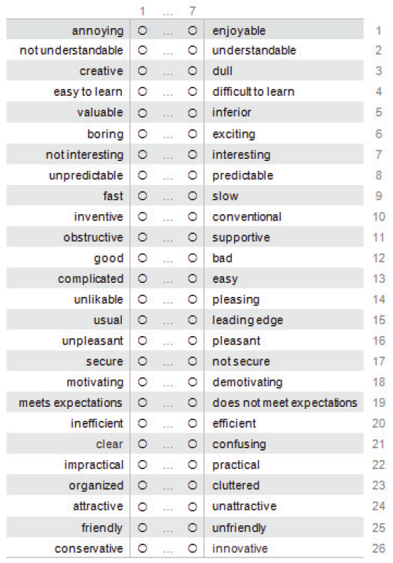

Gambar 3.3 Versi bahasa Inggris dari UEQ (Rauschenberger et al., 2013)

UEQ sendiri sudah memiliki tools untuk menghitung jawaban dari responden. Penulis hanya perlu memasukkan data yang telah diisi oleh responden ke dalam aplikasi *Data Analysis Tools*. Dari data hasil penilaian akan didapatkan kesimpulan dari masing-masing skala penilaian.

Penulis menggunakan metode *marketing referral* pada *website* promosi Rumah Kue Haviyya. Untuk mengukur pengaruh metode *marketing* terhadap *website* tersebut, peneliti menggunakan Google *Analytics*. Berikut adalah tahapan dalam menggunakan Google *Analytics*.

1. Menyiapkan akun Google Analytics
2. *Set up site search*
3. Melihat data Google Analytics, pada tahap ini akan terlihat lalu lintas pada website promosi Rumah Kue Haviyya.

# DAFTAR PUSTAKA

Muhammad Robith Adani. (2020). *Pengenalan Apa Itu Website Beserta Fungsi, Manfaat dan Cara Membuatnya*. Sekawan Media.

Justinmind. (2018). *Lean UX: how to get started*. UX Planet. https://uxplanet.org/lean-ux-how-to-get-started-bb3771697e2

Ramos-Vega, M. C., Palma-Morales, V. M., Pérez-Marín, D., & M. Moguerza, J. (2021). Stimulating children’s engagement with an educational serious videogame using Lean UX co-design. *Entertainment Computing*, *38*(February 2020).

Rahmalia, N. (2021). *Lean UX, Konsep yang Mampu Tingkatkan Efektivitas Proses Desain*. Glints.

Arviana, G. N. (2021). *Mengupas Referral Marketing, Strategi Pemasaran dari Rekomendasi Pelanggan*. Glints.

Lazazzera, R. (2014). *Referral Marketing 101: 7 Tactics to Launch Your Own Referral Campaign*. Shopify.

Idris, M. (2021). *Apa Itu Pemasaran: Definisi, Jenis, Fungsi, dan Contohnya*. Kompas.

Cardona-Reyes, H., Muñoz-Arteaga, J., Villalba-Condori, K., & Barba-González, M. L. (2021). A lean ux process model for virtual reality environments considering adhd in pupils at elementary school in covid-19 contingency. *Sensors*, *21*(11).

Yun, Y. D., Lee, C., & Lim, H. S. (2017). Designing an intelligent UI/UX system based on the cognitive response for smart senior. *Proceeding - 2016 2nd International Conference on Science in Information Technology, ICSITech 2016: Information Science for Green Society and Environment*, 281–284.

Xu, F., Han, Z., Piao, J., & Li, Y. (2019). “I think you’ll like it”: Modelling the online purchase behavior in social E-commerce. *Proceedings of the ACM on Human-Computer Interaction*, *3*(CSCW). https://doi.org/10.1145/3359167

Rauschenberger, M., Schrepp, M., Perez-Cota, M., Olschner, S., & Thomaschewski, J. (2013). Efficient Measurement of the User Experience of Interactive Products. How to use the User Experience Questionnaire (UEQ).Example: Spanish Language Version. *International Journal of Interactive Multimedia and Artificial Intelligence*, *2*(1), 39.

Aliya, H. (2021). Get to know Usability Testing, the Unmissable Product Design Level. Retrieved from

Zappa, L. (2020). Usability Testing: methods and examples. Retrieved from

Gaur, L., Singh, G., Jeyta, & Kumar, S. (2016). GOOGLE ANALYTICS: A Tool to make websites more Robust. *ACM International Conference Proceeding Series*, *04*-*05*-*March*-*2016*.

Bell, S., Berg, T., & Morse, S. (2016). Rich pictures: Encouraging resilient communities. In Rich Pictures: Encouraging Resilient Communities (pp. 1–233).